遇到问题不急不燥方为大家~~~O(∩_∩)O

一、解压问题

由于Windows文件名称不能太长，所以拿到项目把项目放在盘很深的地方的小伙伴就坑逼了，根本解压不鸟~解决方法把项目复制到例如F、E盘下，对，苍老师的盘根目录下，在解压~在苍老师等的努力下就没问题了

二、乱码解决
乱码出现是由于编码设置不一致，有些朋友出现乱码很着急，其实不需要很着急的
配置顺序：
- eclipse、myeclipse等，找到以下设置为:UTF-8，如果没有手动输入
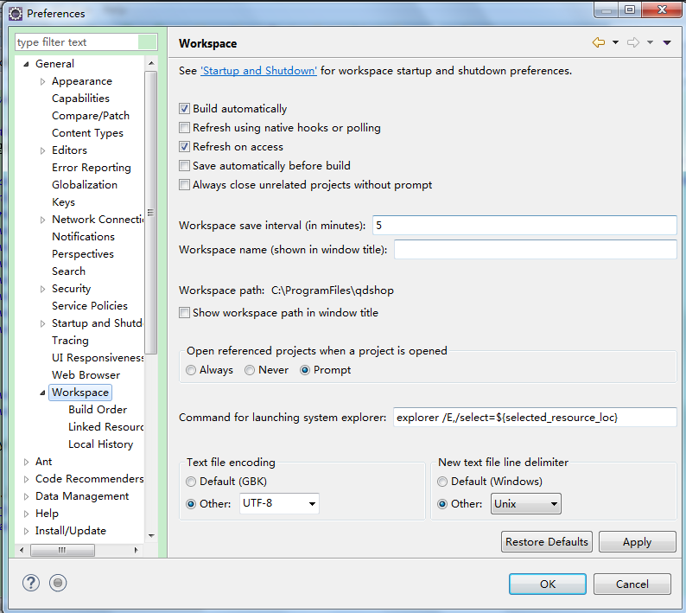
- 创建数据库（数据库名称在jdbc.config中找下）

执行WebContext/resources/data下面的base.sql、test.sql
使用Navicat for Mysql等工具，创建数据库需要选择UTF-8编码
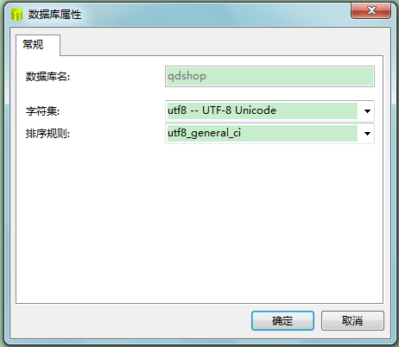
- 检查mysql的配置文件是否是UTF8（注意，这里不能设置为UTF-8，mysql识别不了）
在mysql安装包下有个my.ini，找到default-character-set、character-set-server都设置为UTF8的
- 对于喜欢命令创建数据库的推荐以下命令：
create database test default character set utf8;
show variables like 'character%';查看字符编码
--更改字符集
SET character_set_client = utf8 ;
SET character_set_connection = utf8 ;
SET character_set_database = utf8 ;
SET character_set_results = utf8 ;
SET character_set_server = utf8 ;

三、JVM内存大小
这里是教大家如何设置eclipse内存大小，linux、tomcat等等的内存大小大家自行设置，如果不设置容易内存溢出。
-Xms128m -Xmx512m -XX:PermSize=128m -XX:MaxPermSize=768m
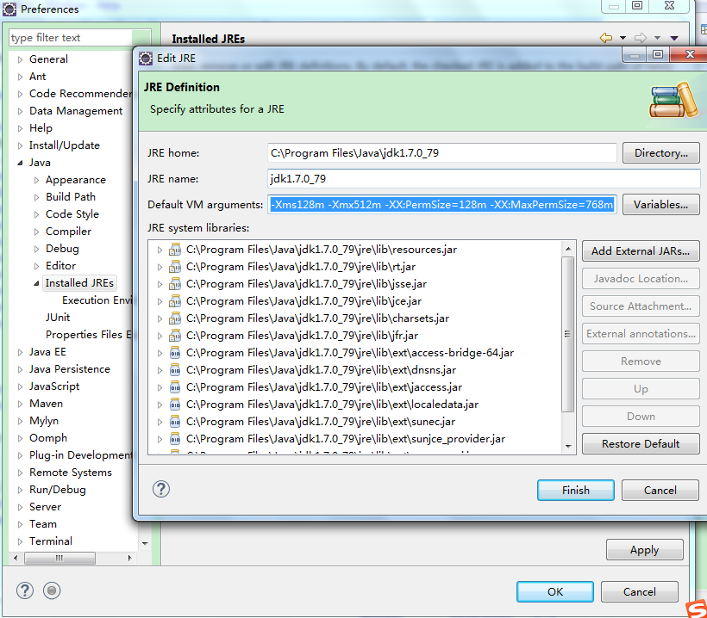

四、后台账号密码？
由于是MD5加密的，大家又是做开发的，要会破解MD5的密码，找到qdshop_user表中你的账号，然后password字段如网上破解下MD5的。

maven启动后项目下lib中没有jar
按照如下方法，右击项目>属性>最后选择maven
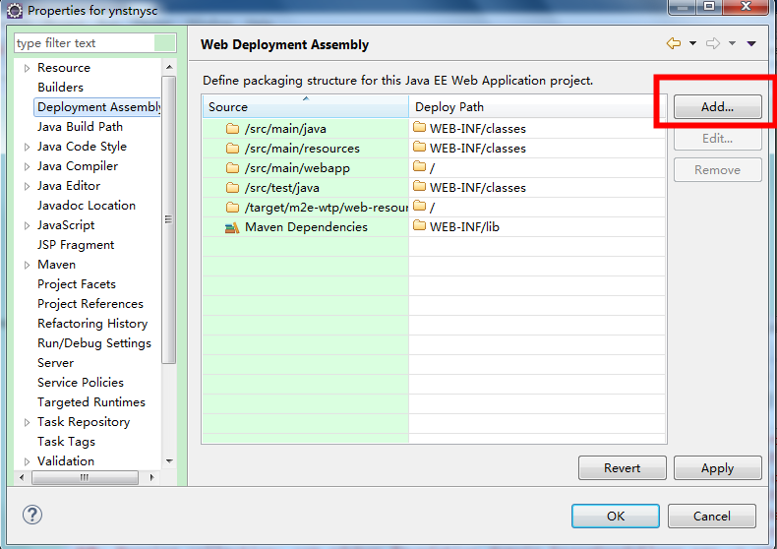
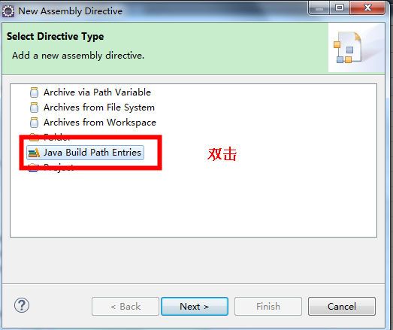

六、eclipse配置maven自动下载javadoc、sources
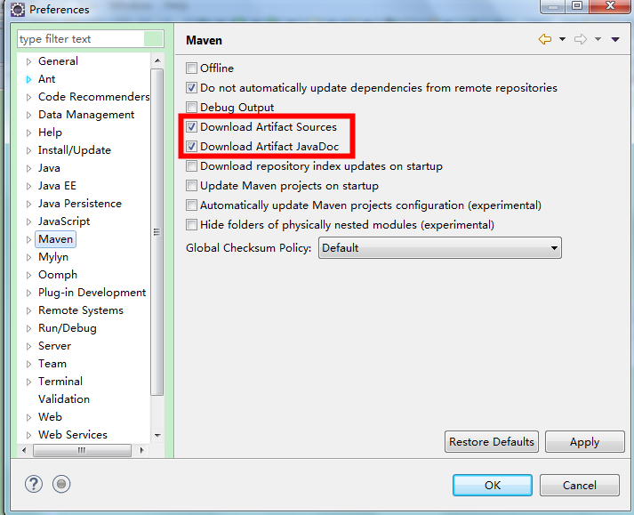

七、第一次启动项目实际需要特别长，为什么？
首先设置JVM内存大小，其次设置tomcat启动时间最少为30分钟，原因是由于使用ehcache，第一次启动需要更新缓存和lucene等的查询缓存等，所以时间会比较长，如果以后再次启动时间会比较短

首页加载如何加快？
淘宝、京东等电商网站首页进去特别快？其实原理很简单，他们首先是异步加载，这个不需要说了，其次他们都是在客户本地做CDN缓存了，有的变态的是设置永久缓存，这个和你们的运维说下咋做，一般都知道怎么设置的，需要开单独的图片服务器
另外首页等等数据加载可以进行深度优化。

